令和 年 月 日
磐田警察署長 様
申 請 人： 自治会
自治会長名：
電話番号：
交通規制要望の申請について
磐田警察署に提出する交通規制要望に関し、下記のとおり申請します。
1． 磐田警察署へ提出する要望（□にレ点をつけてください）
- 信号機（□交差点用信号機・□押しボタン式信号機）の □新設 □信号機改良
- 横断歩道の □新設 □修繕 (引きなおし等)
※通学路に □該当する → 該当する場合 １日の横断見込数( 人)
□該当しない
  - 一時停止の □新設 □修繕 (引きなおし等)
  - その他の要望（ ）
※警察署で実施できる交通安全対策については『磐田警察署から「交通規制の要望」に対するお願い』をご確認ください。
２．申請理由 ( どんな事に困っていて、何を改善して欲しいかをご記入下さい )

３．写真（別紙にて添付して下さい）
４．要望箇所地図（別紙にて添付して下さい）
【電子申請】も可能です
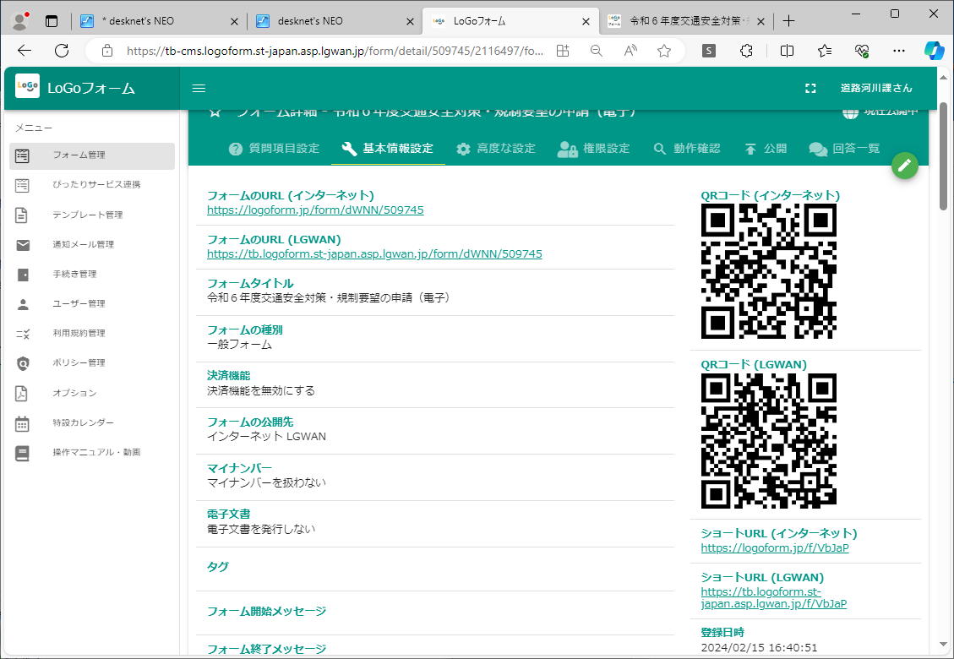
磐田市役所受付印
磐田警察署受付印

【電子申請】も可能です
【電子申請】も可能です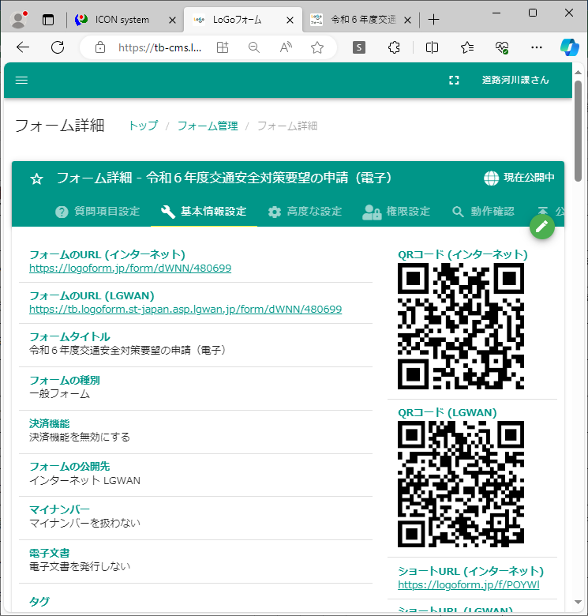
【電子申請】も可能です
【電子申請】も可能です

